**COLEGIO PSICOPEDAGÓGICO EL ARTE DE SABER**

**ACTIVIDAD DE SISTEMAS GRADO TERCERO.**

1. Leer la guía completa. (Es para dos semanas de trabajo virtual)
2. Observa los Videos de YouTube para afianzar los temas a trabajar:

Video: Animación de imagen y texto en power point.

<https://www.youtube.com/watch?v=pdXBZa7iEZU>

<https://www.youtube.com/watch?v=pdXBZa7iEZU&feature=emb_logo>

1. Observa la guía de trabajo virtual que está en formato de documento Word la cual debe ser **copiada y resuelta en el cuaderno** (por protección al medio ambiente **NO** hay que imprimir), debes enviar las evidencias de la actividad por la plataforma Nota escolar a mas tardas el **JUEVES 13 DE AGOSTO.** (Por favor enviar las actividades completas y una sola vez) Gracias.

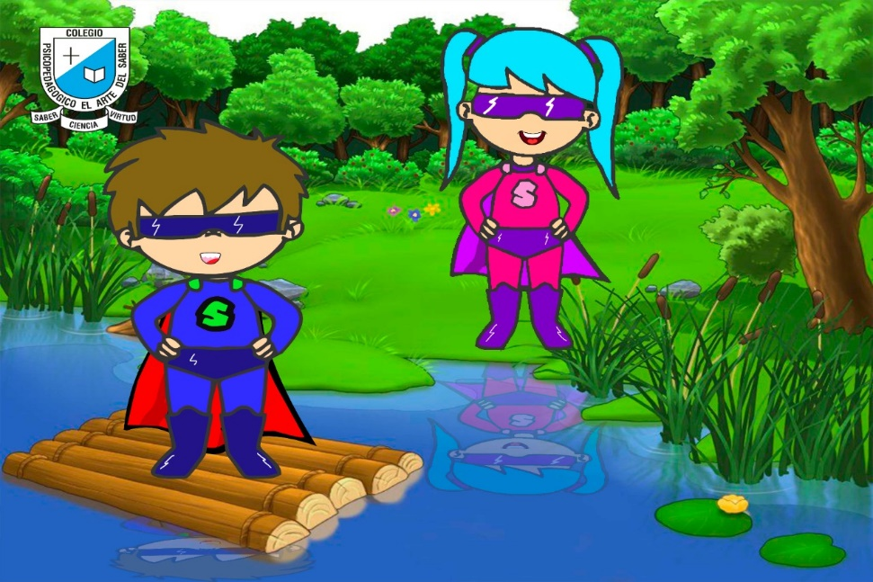

Debes realizar tus actividades con orden, aseo, buena presentación, coloreado, ortografía y desarrollar los procesos de sistemas completos.

Debes ser responsable en la entrega de las actividades con calidad y en las fechas asignadas.



|  |  |  |  |
| --- | --- | --- | --- |
| **COLEGIO PSICOPEDAGÓGICO EL ARTE DEL SABER** | | | |
| **ASIGNATURA:**  **SISTEMAS** | **GRADO:**  **TERCERO** | **PERIODO: III**  **SEMANAS 26 y 27** | **FECHA: ACTIVIDAD QUINCENAL**  **AGOSTO 3 / AGOSTO 13** |

**Objetivo:** • Identificar las herramientas de animación de imágenes y texto en power point.

**GUÍA DE TRABAJO VIRTUAL**

**(Lee con atención, copia el tema en el cuaderno y resuelve)**

** ANIMACIÓN DE IMAGEN Y TEXTO.**

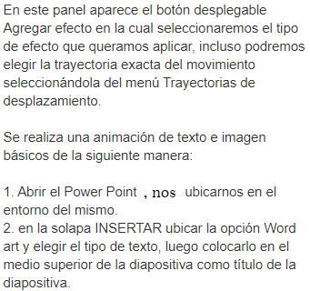

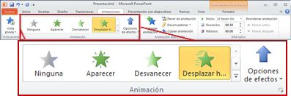



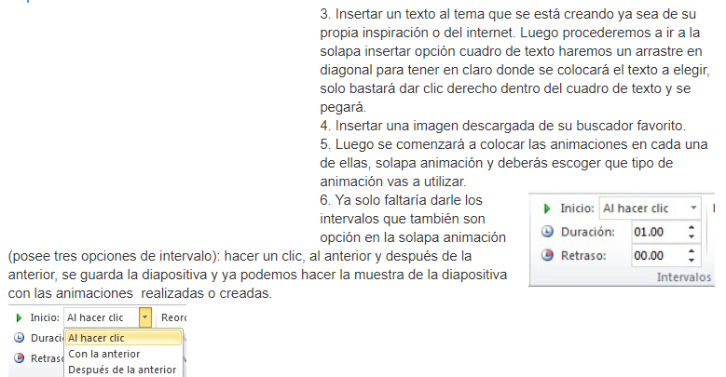

HOMEWORK

1. Realiza una presentación en power point de tu biografía; en donde haya texto e imágenes (fotos) y no olvides ponerle efectos de animación. (mínimo 5 diapositivas)
2. Toma las fotos de tú actividad (tema copiado en el cuaderno y las diapositivas de power point) y envíalas mediante la plataforma Nota Escolar.